**Pressemeldung Nr. 02**

**KW 10/2020**

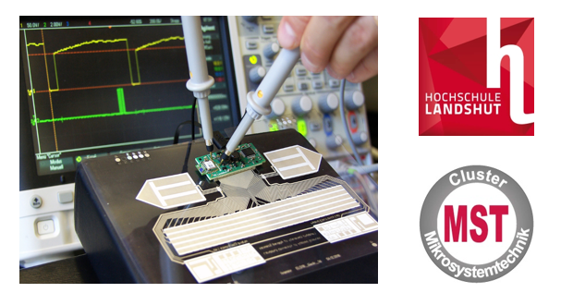

# *Bildquelle: Hochschule Landshut*

# MACCON als Speaker auf dem 2. Symposium Elektronik und Systemintegration

**München, März 2020** – MACCON ist Speaker auf dem 2. Symposium Elektronik und Systemintegration in Landshut im April

*Programm des 2. Symposiums Elektronik und Systemintegration (01. April 2020) an der Hochschule Landshut vorgestellt: 26 Fachvorträge mit breiter Themenpalette, Fachausstellung, Postersession, Tagungsband*

Zukunftsherausforderungen, von der Energietechnik über die Mobilität und Industrie 4.0 bis zur künstlichen Intelligenz, erfordern vielfältige Innovationen – die Basis bilden immer intelligente elektronische Systeme. Das „2. Symposium Elektronik und Systemintegration (ESI)“ am 01. April 2020 an der Hochschule Landshut stellt neue Erkenntnisse und Entwicklungen aus Wissenschaft und Praxis in den Mittelpunkt und bietet eine Branchen und Technologien übergreifende Experten-Plattform. Der Titel der Veranstaltung lautet „Intelligente Systeme und ihre Komponenten: Forschung und industrielle Anwendung“.

Das eben vorgestellte Programm bietet insgesamt sechsundzwanzig Vorträge, die Bandbreite der Themen reicht dabei von hochauflösenden Sensoren sowie innovativen Lösungen in der Aufbau- und Verbindungstechnik über gedruckte Elektronik und elektrische Antriebe bis zum IoT und autonomen Fahren. Den Auftakt werden zwei Plenarvorträgen bilden: Prof. Dr. Matthias E. Rebhan (Hochschule München) wird sich mit dem "Nano-3D-Druck zur Sensorentwicklung" befassen, Thomas Hofmann (Hofmann Leiterplatten GmbH) wird zum Thema "Embedded Components in der Leiterplatte" einen Bericht aus dem industriellen Einsatz geben. Die weiteren Vorträge finden in zwei parallelen Sessions statt, die Themenschwerpunkte lauten: Aufbau- und Verbindungstechnik, autonome Systeme und industrielle Lösungen, elektrische Antriebslösungen, gedruckte Elektronik sowie Sensorik

Mit dem Symposium soll der fachliche Austausch zwischen Wirtschaft und Wissenschaft sowie zwischen Kunden und Anwendern verstärkt werden. Neben den Vorträgen bietet die begleitende Fachausstellung eine gute Gelegenheit, sich über aktuelle Trends zu informieren und ins Gespräch zu kommen. Zusätzlich besteht für Teilnehmer/-innen die Möglichkeit, sich an der Postersession zu beteiligen und hier neue Forschungserkenntnisse und Entwicklungen vorzustellen. Zum Symposium wird ein (digitaler) Tagungsband mit von den Referenten/-innen wissenschaftlich ausgearbeiteten Beiträgen veröffentlicht. Für die Qualität der Beiträge und auch der Vorträge sorgt ein Fachkomitee mit Experten aus Wissenschaft und Wirtschaft.

Das Symposium ESI ist eine Neuausrichtung des Symposiums Mikrosystemtechnik mit stark erweitertem Themenspektrum und wird im Turnus von zwei Jahren an der Hochschule Landshut ausgerichtet. Es wird unter wissenschaftlicher Leitung von Prof. Dr. Artem Ivanov vom Cluster Mikrosystemtechnik der Hochschule Landshut organisiert. Es richtet sich an Entscheidungsträger und Mitarbeiter/-innen von Unternehmen und Dienstleistern (Fertigung, Forschung & Entwicklung, technisches Marketing, ...), Hochschulen, Universitäten, Forschungseinrichtungen, Verbänden sowie an Medienvertreter/innen.

Weitere Informationen und Anmeldung zur Teilnahme – auch als Aussteller – sind unter www.symposium-esi.de zu finden.

Die aktuelle Presseinformation und das Pressebild von MACCON finden Sie ebenfalls zum Download unter: [www.maccon.de](http://www.maccon.de/)

Wir freuen uns über eine entsprechende Veröffentlichung in einer Ihrer nächsten Ausgaben (Print/Online/Newsletter). Gerne stehen wir Ihnen für Rückfragen sowie für weitere Beiträge zur Verfügung.

**Presse Kontakt MACCON**

Paul Cullen

Telefon: +49-89-651220-20

Fax +49-89-655217

Email:

***Über MACCON:***

*MACCON ist ein technisch führender Anbieter von anspruchsvollen elektrischen Antriebslösungen in der Leistungsklasse 1W bis über 250kW. Seit Firmengründung im Jahre 1982 sind wir international tätig. Unsere Standardprodukte wie Motoren, Controller und Sensoren decken die meisten antriebstechnischen Aufgaben ab. Wir ergänzen dieses umfassende Angebot an Standardprodukten mit eigenen Entwicklungen, gestützt durch CAE-Software-Tools. Damit können wir kundenspezifische Antriebsprodukte entwickeln und fertigen. Wir arbeiten eng mit unseren Kunden auf „Engineer to Engineer“-Ebene, um die technisch und wirtschaftlich beste Lösung für jede neue Antriebsaufgabe zu realisieren.*